**ПИТАНИЕ ДЛЯ ГЛАЗ**

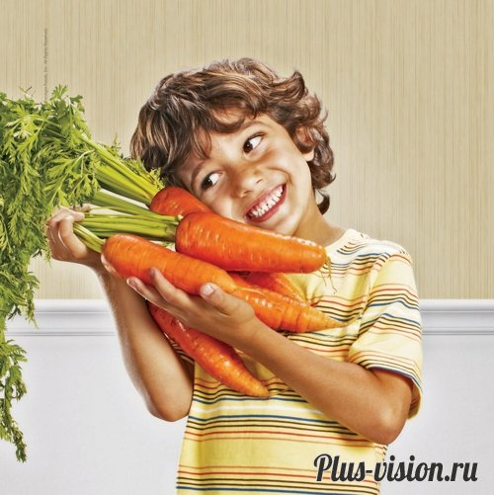С самого детства стоит задуматься о том, как сохранить свое зрение в полном порядке. К большому сожалению, большинство людей начинают действовать тогда, когда перед ними становится реальная проблема. Давайте поговорим о том, что кушать, чтобы улучшить зрение? Ведь питание – одна из базовых составляющих эффективного лечения.

***Зелень***

Зелень должна присутствовать в рационе любого здравомыслящего человека. Немногие уделяют этому «компоненту» должное внимание. А ведь именно в зелени содержится максимальный состав веществ для активной жизнедеятельности нашего организма. Поэтому обязательно употребляем:

* Листовую капусту,
* Шпинат,
* Зелень репы (турнепса)
* К этому пункту отнесем, пожалуй, и брокколи.

Вот такой базовый список защитит сетчатку от разрешения. Зелень также способствует предотвращению развития катаракты и возрастной дегенерации сетчатки. А это очень важно в условиях современной работы и постоянного перенапряжения глаз. Не забываем кушать зелень!

***Абрикосы***

Да, да, мы не ошиблись! Абрикосы могут похвастаться наличием достаточно большого количества бета-каротина. Это антиоксидант, который в процессе синтеза прекращается в важнейший для улучшения зрения витамин A. Исследования показали, что бета-каротин помогает улучшить и ночное зрение и служит профилактикой такого глазного заболевания как катаракта. Бета каротин также содержится в моркови, картошке и тыкве.

***Цитрусовые***

Отвечая на вопрос: что кушать, чтобы улучшить зрение, нельзя забывать отдельно стоящие фрукты с богатым содержанием витамина C. Лимоны, мандарины и апельсины – не только помогут улучшить зрение, но и укрепят сосуды. Позволят нормализоваться кровообращение, следовательно, и снизят риск возникновения многих глазных болезней.

***Цельное зерно***

Ученые доказали, что диета со снижением гликемического индекса – ГИ способствуют уменьшению риска возникновения возрастной макулярной дегенерации. Рекомендуем периодически употреблять цельное зерно и получать большое количество клетчатки вместо очищенных углеводов. Такая диета также позволит привести себя в форму. При этом вы будете чувствовать себя бодро. К цельному зерну относим следующий список неочищенных зерновых:

* Овес,
* Хлеб с отрубями,
* Мучные изделия грубого помола.

***Фасоль***

Прекрасным источником цинка выступает красная фасоль. Такой минерал как цинк жизненно необходим для улучшения зрения. Помимо этого, фасоль поможет попасть витамину A из печени в сетчатку глаза. После попадания витамина по нужному адресу происходит выработка меланина – пигмента, отвечающего за защиту глаз от ультрафиолета. Нормальное содержание цинка в организме предотвращает развитие катаракты и позволяет лучше видеть в темное время суток.

***Орехи и семечки***

Из данной группы продуктов мы получаем витамин E. Его задача – защитить глаз от повреждающего действия свободных радикалов. Витамин E способствует предотвращению развития катаракты и возрастной дегенерации сетчатки. Поэтому в свой рацион питания обязательно включаем:

* Миндаль,
* Грецкие орехи,
* Лесные орехи,
* Семена подсолнечника,
* Арахис.

***Рыба***

Идем далее и переходим к последней на сегодня группе продуктов. В нашем списке – это рыба. Семейства лососевых содержат целый перечень полезных компонентов: омега-3 и -6 кислоты, докозогексаеновую и эйкозапентаеновую кислоты. И это очень важно именно для предотвращения многих глазных заболеваний. Употребление жирных сортов рыбы позволяет избежать так называемой сухости глаз. Дополнительный список: тунец, сельдь и сардины.

Подведем итог. Многократные исследования правильного питания говорят нам о том, что сочетание данных продуктов приводит к максимальному результату. Не нужно зацикливаться на какой-то одной группе продуктов. Важно уметь правильно разнообразить рацион. Употребляйте больше фруктов и овощей, уделите внимание глазной гимнастике, отдыхайте при накоплении усталости и тогда результат обязательно придет. Теперь вы знаете, что нужно есть, чтобы улучшить зрение.

Пора скорректировать режим питания и обогатить свой рацион!